./ root directory; ~ home directory .//present ..//dad
Useful Command
mkdir dir1 dir2 “dir 3”
rmdir dir//only work when dir is empty
rm -r(recursive) -f(force, 不需要确认) lab or -rf
pwd//prints the name of the current directory
mv file “newfile”//rename file;
mv dir1 dir2//move dir1 to dir2
ls -l = ll//List dir in long content e.g.:
-rwxr-xr-x 2 user group 4096 May 12 12:40 filename
ls -a// show hidden file(name begin with “.”)
touch file//create file or update its timestamp
cat file//输出文件内容
cp file1 file2// copy
cp -r(递归) dir1 dir2//同上,但是包括文件夹内部所有文件
chmod [who(u,g,o,a)][operator(+-=)][permission] file
4=r, 2=w, 1=x
permission: user, group, other;read, write, execute
grep “abc” file//返回带有abc的行
grep -E //启用扩展正则表达式, 以下为部分正则:
.//任意单字符; ^//行开始; $//行结束;
?//前一个字符0or1次; +//~>0次; *//~>=0次
()//group; |//or; [1-5]//匹配1到5中的数字字符
pattern {n}(匹配出现n次); {n,m}(n-m次, 可取边界 )
cut -d ',' -f2 file//以”,”为分隔, 提取每行第二块文本
diff file1 file2// 比对file1file2不同
‘> eee’:插入eee ; ‘< ccc’:更改为ccc
wc file//统计行数, (-w)words和(-c)bytes,用-l仅显示行数, -m字符数e.g.
1(lines) 14(words) 514(bytes) file
sort file//按字母序排序文件
-n:数字排序;-r:倒序;-kn:对第n fields排序;-t:设置分隔符
uniq file//删除相邻的重复行
spell file//显示incorrect的词
su//superuser mode
find path -name “filename” -type(-f:只搜file;-d:只搜dir)
sed [选项] '命令' 文件, -n//仅显示处理后信息
a新增 c/s取代 d删除 i插入 p打印e.g.
sed “2,3p”打印2-3行; sed “s/1/2/g”全局替换1th匹配项
standard I/O
0-stdin; 1-stdout; 2-error out; &0&1&2表示相同地址
><: redirection(覆盖模式) >><<(追加模式)
|: pipe, 传输数据到指令
bash scrip:
第一行: #!/bin/bash
变量赋值 a=”114”; 使用变量: $a; \后加特殊字符
$[#a]//变量长度; ${a:pos:len}//子字符串;
${a/old/new}替换子字符串
$0//文件名; $n(n>0)//第n个参数; $#//传入参数数
$*//=”$1 $2 ... $n”; $@//=$*的括号内部分; $$进程ID号
$!//后台第一个进程ID; $-//返回当前shell option flags
$?//最后命令的推出状态, 0为无错误
“`cat file` 111”, 单引号内
if [] then elif then else fi;
for ? in ? do done; while [] do done;
数学操作: let arg [arg ...]
read var//创建变量并从stdin中读取
Condition:
str: [“$a”] a不为空=[-n “$a”]=-[-z “$a”]; 比较符:==!=
\>\<//按字典序比较字符串; 在[[ ]]中时无需”\”转义
file: -e//exist; -f//is file; -d//为文件夹; -s//size>0;
-r//readable; -w-x同理; logic:-a=&&, -o=||, !:Not
条件为指令, 则当成功执行时为真
整数: [$a operation $b]; -eq==, ne!=, gt>, lt<, ge>=, le...
数学运算前加let: let "b = $a + 9"
MakeFile:
$^//所有依赖项(去重) $<//第一个依赖项 $@//当前项
$+//所有依赖项(保留重复); $? 所有比目标新的依赖项
$*//模式匹配的内容（用于模式规则）
a.o: a.cpp a.h
g++ -c $^
main: a.o, b.o...
g++ $^ -o main
clean:
rm -f *.o main
.PHONY: clean(以上为dddsx所写)
C++ File I/O
fstream
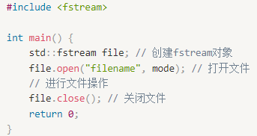
filename//文件名称; mode//打开文件的模式，
- `std::ios::in`：以输入模式打开文件。
- `std::ios::out`：以输出模式打开文件。
- `std::ios::app`: 追加模式打开文件。
- `std::ios::ate`: 打开文件并定位到文件末尾。
- `std::ios::trunc`: 打开文件并截断文件, 即清空文件内容
sstream
- `istringstream`: 用于从字符串中读取数据。
- `ostringstream`: 用于将数据写入字符串。
- `stringstream`: 是上述两种组合, 可以同时读取和写入
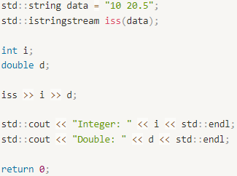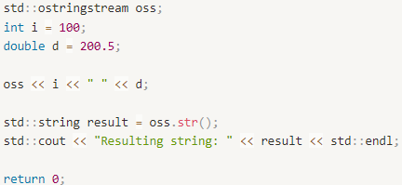
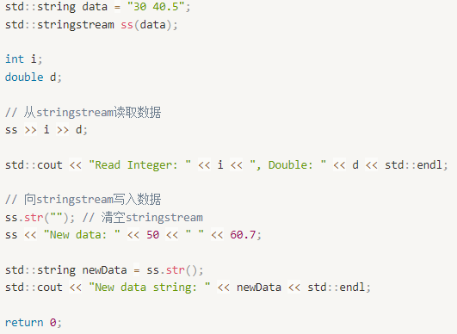
iomanip 库中的函数通常与 << 和 >> 操作符一起使用，以实现对输出流的控制。
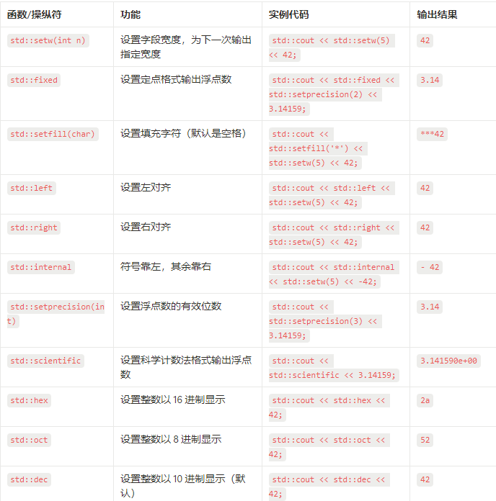
Vector
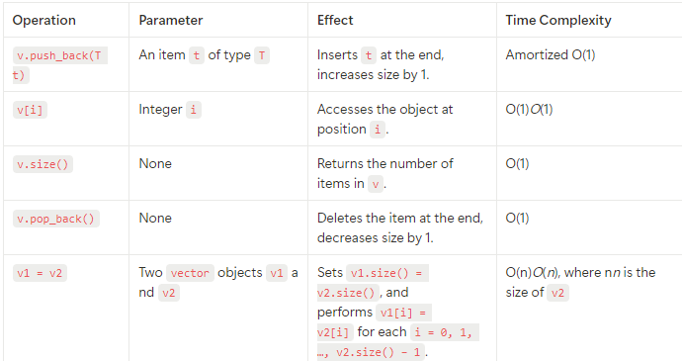
List
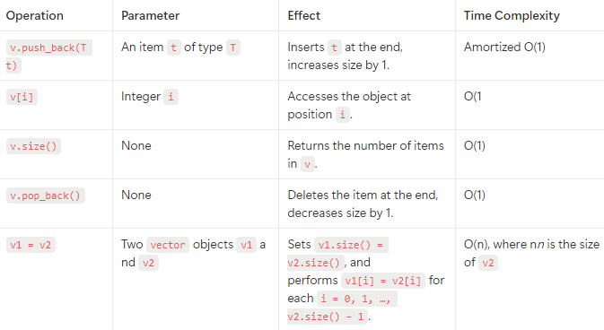
Map
